

**МИНИСТЕРСТВО ОБРАЗОВАНИЯ И НАУКИ РЕСПУБЛИКИ ДАГЕСТАН**

**МБОУ «ХАЛИМБЕКАУЛЬСКАЯ СОШ**

**ИМЕНИ ГЕРОЯ РОССИИ АСКЕРОВА А.М.»**

Россия, РД, 368215, с. Халимбекаул, ул. Школьная 2, т.: 8-928-803-98-55, **E-mail**: school_2000@bk.ru

**СПРАВКА**

**по реализации ЦП «Повышение правовой культуры населения РД»**

**в МБОУ «Халимбекаульская СОШ им. Героя России Аскерова А.М.»**

**на III-квартал 2020-2021 учебный** год

**В целях реализации данной программы в школе составлен план мероприятий на III-квартал:**

|  |  |  |  |  |  |  |
| --- | --- | --- | --- | --- | --- | --- |
| **№** | **Мероприятие** | **Класс** | **Сроки** | **К-во уч-ся** | **Ответст-венные** | **Пригла-шенные** |
| **1.** | **Кл/час:** «С чего начинается Родина?» | 4 | 19.09. | 49 | Кл/рук. |  |
| **2.** | **Внеклассное мероприятие:** «Подросток и закон» | 9 | 08.09. | 71 | Кл/рук. | Гиччибеков А.Я.- инсп. ПДН |
| **3.** | **Кл/час:** «Что мы знаем о конституции?». | 11 | 19/09 | 8 | Кл/рук. |  |
| **4.** | **Кл/час:** «Правила поведения учащихся в школе и в общественных местах». | 1-11 | 02.09. | 745 | Кл/рук |  |
| **5.** | **Кл/час:** «Вредные и полезные привычки», | 5 | 09.09. | 92 | Кл/рук. |  |

**02/09.2020 года** классные руководители 1х-11х классов провели беседу с учащимися на тему **«Правила поведения учащихся в школе и за ее пределами».**

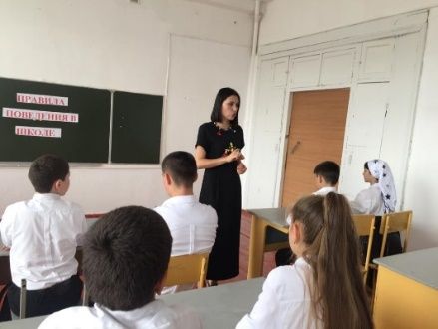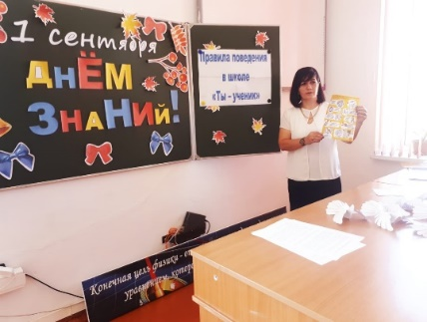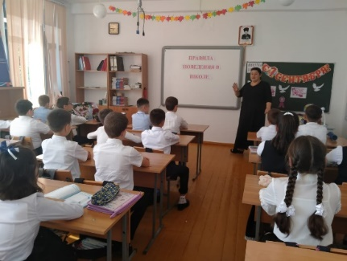

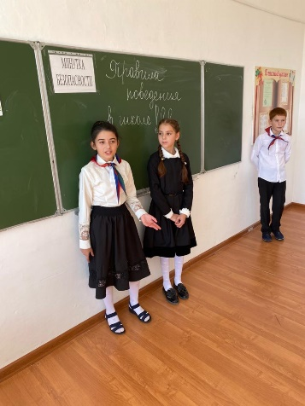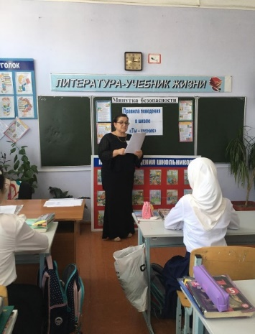**5 «а» к/р Абдусаламова П.Х. 7 «г» к/р Солтанбекова З.М. 8 «в» к/р Амирханова М.Х.**

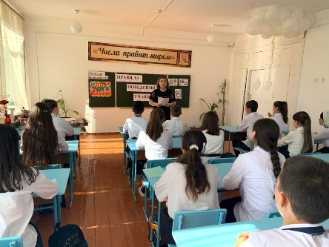

**9 «в» к/р.Умарова С.Ш.**

**5 «б» к/р Телеева П.Д. 6 «д» к/р. Джахватова А.А.**

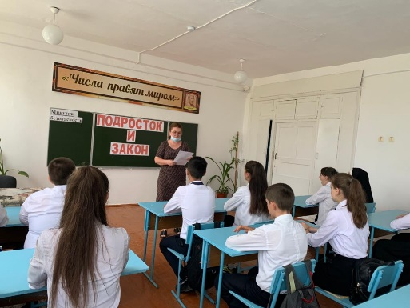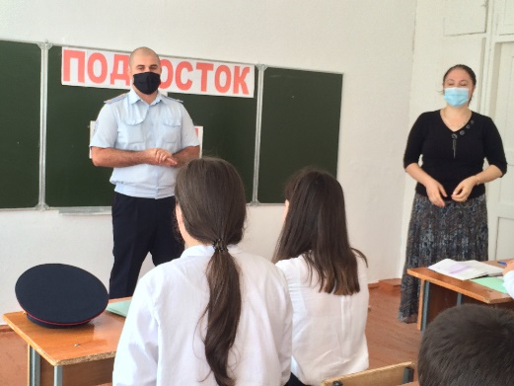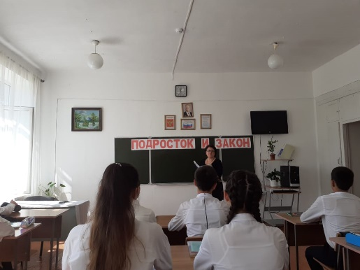 **08/09. 2020 года** в 9х классах классными руководителями был проведен классный час на тему **«Подросток и закон»**, с приглашением инспектора ПДН Гиччибекова А.Я. Анвар Яхьяевич говорил об ответственности обучающихся, о поведении подростков и т д.

**9 «а» к/р. Ибрагимова Б.В. 9 «в» к/р. Умарова С.Ш. 9 «б» к/р Меджидова и инсп. Гиччибеков А.Я.**

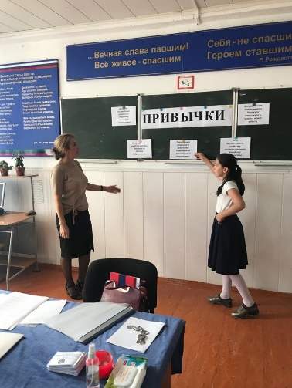 **09/09. 2020 года** классными руководителями 5х классов проведен классный час на тему **«Полезные и вредные привычки».**

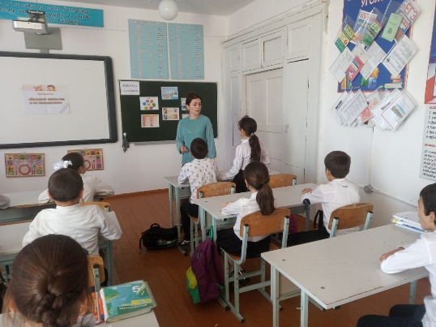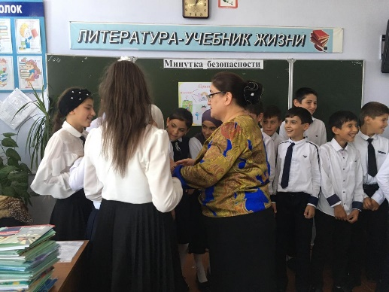

**5 б к/р Телеева П.Д. 5 «г» к/р Абзайдинова Х.А.**

**5 «в» к/р Салаватова П.М.**

**19/09. 2020 года** классными руководителями 4 «А» и 4 «Б» классов Сапиевой З.С. и Акаевой З.А. проведен классный час на тему **«С чего начинается Родина?».**

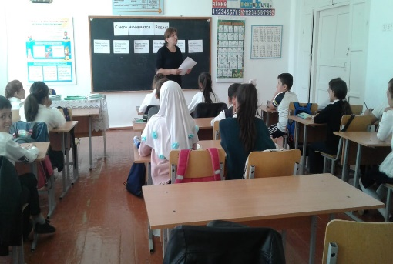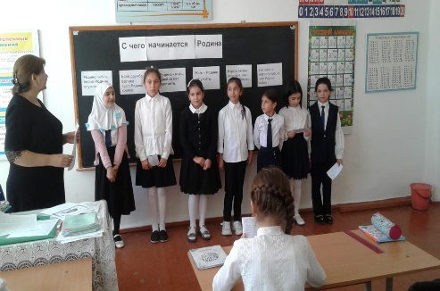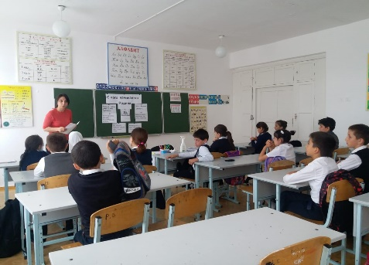

**4 «а» Сапиева З.С. 4 «б» Акаева П.И. Учащиеся.**

**Директор школы____________/Ибрагимова Ш.Ш./**

**Зам по ВР_____________/Килясханова У.Г./**